

**Ingenieria de software**

**Documentación Panic Ring**



**Contenido**

Ricardo Emanuel Ascención Lorenzo

Miguel Angel Sanchez Gonzalez

Ariel Ordaz Zacatenco

Aldo Uriel Aldana García

23 de noviembre de 2020

Facultad de ciencias de la computacion

* **Introducción**
* **Especificaciones de casos de uso**
* **Modelo de casos de uso**
* **Cronograma de actividades**

**Introducción**

Este documento presenta las herramientas que se llevaron a cabo en la realización de la aplicación Panic Ring. Se muestra las especificaciones de casos de uso, el modelo de casos de uso y el cronograma.

**Especificaciones de casos de uso**

La especificación de los casos de uso se refiere a la descripción de cada una de las partes definidas para lograr su descripción completa. En la organización, la especificación de los Casos de Uso se hará bajo el formato presentado a continuación.

Usuario

Registro

**Registrar datos**

|  |  |
| --- | --- |
| *RF-01* | *Instalar app y registrar datos* |
| *Objetivo asociado* | *OB-1 Registrar datos del usuario en la base de datos* |
| *Descripción* | *El usuario ingresará sus datos por una única ocasión para ser registrado en la basa de datos* |
| *Versión* | *0.1* |
| *Autores* | *Ricardo Emanuel Ascención Lorenzo*  *Miguel Ángel Sánchez González*  *Ariel Ordaz Zacatenco*  *Aldo Uriel Aldana García* |
| *Requisitos Asociados* | *Un correo electrónico y datos correctos del usuario* |
| *Activador* | *El usuario ingresa a la aplicación y da en el botón registrarse.* |
| *Secuencia Normal* | |  |  | | --- | --- | | ***Paso*** | ***Acción*** | | ***1*** | *Usuario: El usuario inicia su registro.* | | ***2*** | *Sistema: Registra los datos en la base de datos.* | | ***3*** | *Usuario: Ingresa y registra sus datos* | | ***4*** | *Sistema: registra al usuario* | |
| *Postcondición* | *El sistema le indica al usuario si se registraron los datos correctamente* |
| *Excepciones* | |  |  | | --- | --- | | ***Paso*** | ***Acción*** | | ***1*** | *Los datos ingresados no son validos* | | ***4*** | *No se puede registrar al usuario* | |
| *Rendimiento* | |  |  | | --- | --- | | ***Paso*** | ***Cota de tiempo*** | | ***3*** | *1 min* | |
| *Prioridad* | *Alta* |
| *Frecuencia esperada* | *Una vez* |
| *Estado* | *Implementada* |
| *Estabilidad* | *Media* |
| *Comentarios* | *Se necesita especificar el tipo de datos que requiere para realizar registro* |

Usuario

Vincular anillo

**Llevar puesto el anillo**

|  |  |
| --- | --- |
| *RF-02* | *Vincular anillo* |
| *Objetivo asociado* | *OB-1 Vincular anillo con el dispositivo* |
| *Descripción* | *El usuario debe colocarse el accesorio y vincularlo con su dispositivo.* |
| *Versión* | *0.1* |
| *Autores* | *Ricardo Emanuel Ascención Lorenzo*  *Miguel Ángel Sánchez González*  *Ariel Ordaz Zacatenco*  *Aldo Uriel Aldana García* |
| *Requisitos Asociados* | *El Usuario debe tener a la mano el anillo* |
| *Activador* | *El usuario debe encender en anillo y llevarlo consigo* |
| *Secuencia Normal* | |  |  | | --- | --- | | ***Paso*** | ***Acción*** | | ***1*** | *Sistema: Se enciende el anillo* | | ***2*** | *Usuario: Se coloca el anillo* | | ***3*** | *Sistema: Vincula el anillo* | |
| *Postcondición* | *El usuario puede usar el anillo* |
| *Excepciones* | |  |  | | --- | --- | | ***Paso*** | ***Acción*** | | ***3*** | *Error al vincular anillo* | |
| *Rendimiento* | |  |  | | --- | --- | | ***Paso*** | ***Cota de tiempo*** | | ***1*** | *1 minuto* | |
| *Prioridad* | *Alta* |
| *Frecuencia esperada* | *Diaria* |
| *Estado* | *Implementada* |
| *Estabilidad* | *Media* |
| *Comentarios* | *Ninguno* |

Usuario

Modificar cuenta

**Llevar puesto el anillo**

|  |  |
| --- | --- |
| *RF-02* | *Modificar cuenta* |
| *Objetivo asociado* | *OB-1 Modificar datos del usuario* |
| *Descripción* | *El usuario puede modificar sus datos personales* |
| *Versión* | *0.1* |
| *Autores* | *Ricardo Emanuel Ascención Lorenzo*  *Miguel Ángel Sánchez González*  *Ariel Ordaz Zacatenco*  *Aldo Uriel Aldana García* |
| *Requisitos Asociados* | *El Usuario debe modificar ingresando su contraseña nuevamente* |
| *Activador* | *El usuario debe seleccionar botón de “Editar mi información”* |
| *Secuencia Normal* | |  |  | | --- | --- | | ***Paso*** | ***Acción*** | | ***1*** | *Usuario: Pulsa en modificar información* | | ***2*** | *Usuario: Modifica la información deseada* | | ***3*** | *Sistema: actualiza la base de datos* | |
| *Postcondición* | *El usuario debe pulsar en el botón modificar información* |
| *Excepciones* | |  |  | | --- | --- | | ***Paso*** | ***Acción*** | | ***3*** | *Error al actualizar* | |
| *Rendimiento* | |  |  | | --- | --- | | ***Paso*** | ***Cota de tiempo*** | | ***1*** | *1 minuto* | |
| *Prioridad* | *Baja* |
| *Frecuencia esperada* | *Cuando se solicite* |
| *Estado* | *Implementada* |
| *Estabilidad* | *Media* |
| *Comentarios* | *En futuras versiones pedirá contraseña para poder actualizar datos.* |

Usuario

Agregar números de emergencia

**Llevar puesto el anillo**

|  |  |
| --- | --- |
| *RF-02* | *Agregar números de emergencia* |
| *Objetivo asociado* | *OB-1 Agregar hasta cinco números de emergencia* |
| *Descripción* | *El usuario puede agregar o quitar números de emergencia.* |
| *Versión* | *0.1* |
| *Autores* | *Ricardo Emanuel Ascención Lorenzo*  *Miguel Ángel Sánchez González*  *Ariel Ordaz Zacatenco*  *Aldo Uriel Aldana García* |
| *Requisitos Asociados* | *El Usuario debe conocer los datos de su contacto de emergencia.* |
| *Activador* | *El usuario debe seleccionar la opción de agregar datos de contacto de emergencia.* |
| *Secuencia Normal* | |  |  | | --- | --- | | ***Paso*** | ***Acción*** | | ***1*** | *Usuario: El usuario agrega o elimina un contacto de emergencia.* | | ***2*** | *Sistema: actualiza los datos* | |
| *Postcondición* | *El sistema envía mensaje si los datos fueron guardados.* |
| *Excepciones* | |  |  | | --- | --- | | ***Paso*** | ***Acción*** | | ***3*** | *Error al actualizar datos* | |
| *Rendimiento* | |  |  | | --- | --- | | ***Paso*** | ***Cota de tiempo*** | | ***1*** | *2 minuto* | |
| *Prioridad* | *Media* |
| *Frecuencia esperada* | *Cuando se solicite* |
| *Estado* | *Implementada* |
| *Estabilidad* | *Media* |
| *Comentarios* | *Ninguno* |

Usuario

Enviar datos de ubicación

**Llevar puesto el anillo**

|  |  |
| --- | --- |
| *RF-02* | *Enviar datos de ubicación* |
| *Objetivo asociado* | *OB-1 Enviar datos de ubicación a uno o todos los contactos de emergencia.* |
| *Descripción* | *El usuario debe pulsar la opción de enviar datos de ubicación.* |
| *Versión* | *0.1* |
| *Autores* | *Ricardo Emanuel Ascención Lorenzo*  *Miguel Ángel Sánchez González*  *Ariel Ordaz Zacatenco*  *Aldo Uriel Aldana García* |
| *Requisitos Asociados* | *El Usuario debe dar permisos de ubicación.* |
| *Activador* | *El usuario debe pulsar en logs* |
| *Secuencia Normal* | |  |  | | --- | --- | | ***Paso*** | ***Acción*** | | ***1*** | *Usuario: Seleccionar botón logs* | | ***2*** | *Sistema: Inicia datos de ubicación.* | | ***3*** | *Sistema: Registra la ubicación y manda mensaje de ubicación del usuario a un numero de contacto seleccionado.* | |
| *Postcondición* | *El sistema manda mensaje de que se envió su ubicación correctamente o si hubo un problema.* |
| *Excepciones* | |  |  | | --- | --- | | ***Paso*** | ***Acción*** | | ***3*** | *Error al enviar datos por falta de saldo* | |
| *Rendimiento* | |  |  | | --- | --- | | ***Paso*** | ***Cota de tiempo*** | | ***1*** | *1 minuto* | |
| *Prioridad* | *Alta* |
| *Frecuencia esperada* | *Diaria* |
| *Estado* | *Implementada* |
| *Estabilidad* | *Media* |
| *Comentarios* | *El usuario debe tener saldo en su celular.* |

Administrador

Registrar

**Llevar puesto el anillo**

|  |  |
| --- | --- |
| *RF-02* | *Registra usuario al sistema* |
| *Objetivo asociado* | *OB-1 El administrador registra al usuario en el servidor.* |
| *Descripción* | *El usuario debe ser registrado en el sistema por el administrador.* |
| *Versión* | *0.1* |
| *Autores* | *Ricardo Emanuel Ascención Lorenzo*  *Miguel Ángel Sánchez González*  *Ariel Ordaz Zacatenco*  *Aldo Uriel Aldana García* |
| *Requisitos Asociados* | *El administrador debe conocer datos del usuario.* |
| *Activador* |  |
| *Secuencia Normal* | |  |  | | --- | --- | | ***Paso*** | ***Acción*** | | ***1*** | *Usuario: Se registra* | | ***2*** | *Administrador: Registra al usuario.* | | ***3*** | *Sistema: Registra al usuario.* | |
| *Postcondición* | *El administrador tiene conocimiento de un usuario nuevo.* |
| *Excepciones* | |  |  | | --- | --- | | ***Paso*** | ***Acción*** | | ***3*** | *Datos incorrectos por parte del usuario.* | |
| *Rendimiento* | |  |  | | --- | --- | | ***Paso*** | ***Cota de tiempo*** | | ***1*** | *10 minutos* | |
| *Prioridad* | *Alta* |
| *Frecuencia esperada* | *Una vez* |
| *Estado* | *No implementada* |
| *Estabilidad* | *Media* |
| *Comentarios* | *Ninguno.* |

Administrador

Eliminar usuario

**Llevar puesto el anillo**

|  |  |
| --- | --- |
| *RF-02* | *Eliminar usuario.* |
| *Objetivo asociado* | *OB-1 Eliminar a un usuario del sistema.* |
| *Descripción* | *El usuario debe querer eliminar su vinculación con la app.* |
| *Versión* | *0.1* |
| *Autores* | *Ricardo Emanuel Ascención Lorenzo*  *Miguel Ángel Sánchez González*  *Ariel Ordaz Zacatenco*  *Aldo Uriel Aldana García* |
| *Requisitos Asociados* | *El Usuario debe dar permisos de ubicación.* |
| *Activador* | *El usuario debe pulsar en logs* |
| *Secuencia Normal* | |  |  | | --- | --- | | ***Paso*** | ***Acción*** | | ***1*** | *Usuario: Seleccionar solicitud de baja.* | | ***2*** | *Administrador: Recibe solicitud.* | | ***3*** | *Administrador: Da de baja al usuario.* | |
| *Postcondición* | *Se manda mensaje de confirmación de baja.* |
| *Excepciones* | |  |  | | --- | --- | | ***Paso*** | ***Acción*** | | ***3*** | *Error con la validación de datos* | |
| *Rendimiento* | |  |  | | --- | --- | | ***Paso*** | ***Cota de tiempo*** | | ***1*** | *5 minutos* | |
| *Prioridad* | *Alta* |
| *Frecuencia esperada* | *Cuando se solicite* |
| *Estado* | *No implementada* |
| *Estabilidad* | *Media* |
| *Comentarios* | *Ninguno.* |

**Modelos de casos de uso**

Un modelo de caso de uso es un modelo de las funciones previstas del sistema y su entorno y sirve como un contrato entre el cliente y los desarrolladores. Los casos de uso sirven como hebra de unión a lo largo del desarrollo del sistema.

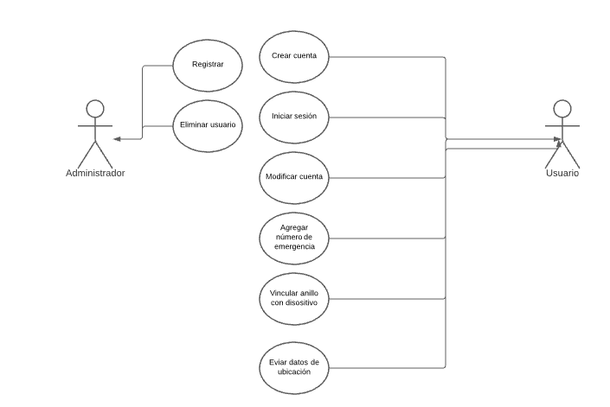

**Cronograma de actividades**

El cronograma de actividades es un instrumento esencial para la gestión del tiempo. El uso de esta herramienta te ayudará a planificar una adecuada distribución de las tareas, secuenciar las actividades y estimar correctamente el tiempo de duración de cada una, para cumplir con los plazos establecidos.

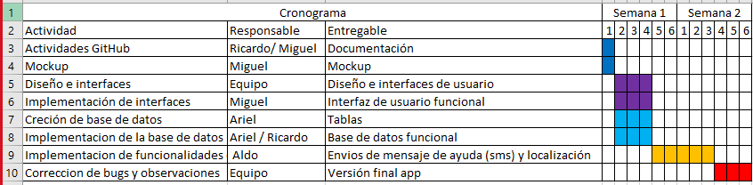

**Manual de usuario**

Presentamos un manual de usuario para poder acceder nuestra aplicación. Explicando cada una de las vistas y dando una breve explicación.

La primera pantalla en ser presentada es la de inicio de sesión y registro. En ella el usuario debe ingresar sus datos para poder ingresar.

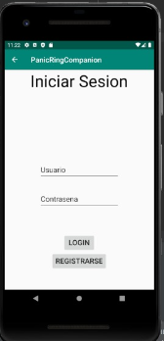

Después se muestra la vista principal donde hay varios botones para acceder a diferentes configuraciones.

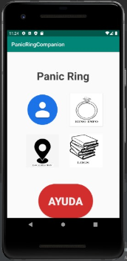



Botón de contactos. Con este botón el usuario podrá agregar a sus contactos de emergencia.

Botón de anillo. Con este botón el usuario podrá ver la información general de anillo de pánico.



Botón de mapa. El usuario podrá acceder a su ubicación en tiempo real.

Botón logs. Donde se guarda toda la actividad.

Botón de ayuda. Al ser pulsado se envía un mensaje de ayuda junto con la ubicación al contacto de emergencia.

Cada uno de los botones será descrito de manera breve:

El primer botón nos muestra la actividad de agregar contacto de emergencia

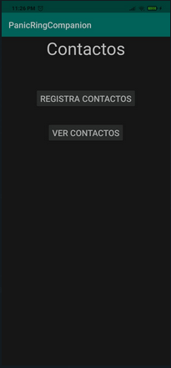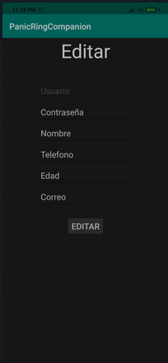

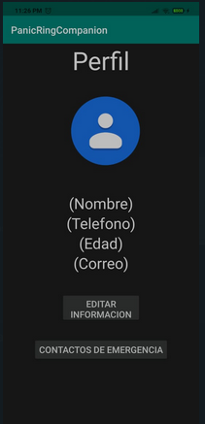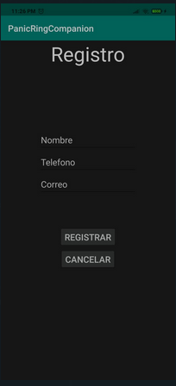

Pide el nombre, teléfono y correo del contacto de emergencia y lo almacena en la base de datos.

El segundo botón muestra la información básica del anillo de pánico como el serial, el porcentaje de batería y si está vinculado sin errores. También un botón de actualizar, para tener el dispositivo vinculado sin problemas.

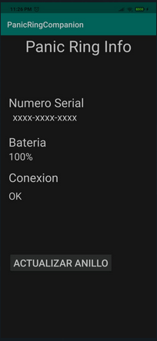

El siguiente, el botón de logs nos muestra los detalles de las interacciones que se ha tenido con el dispositivo como las activaciones accidentales o las que fueron hechas por el usuario..

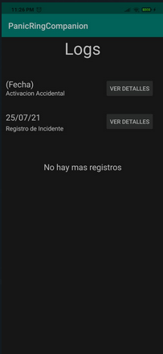

El botón de mapa muestra la ubicación en tiempo real y un botón con el que podemos compartir nuestra ubicación con un numero de contacto.

